信用修复操作指引

网址： https://www.creditchina.gov.cn/home/?navPage=0
操作流程指引：https://www.creditchina.gov.cn/xyxf/lczy/

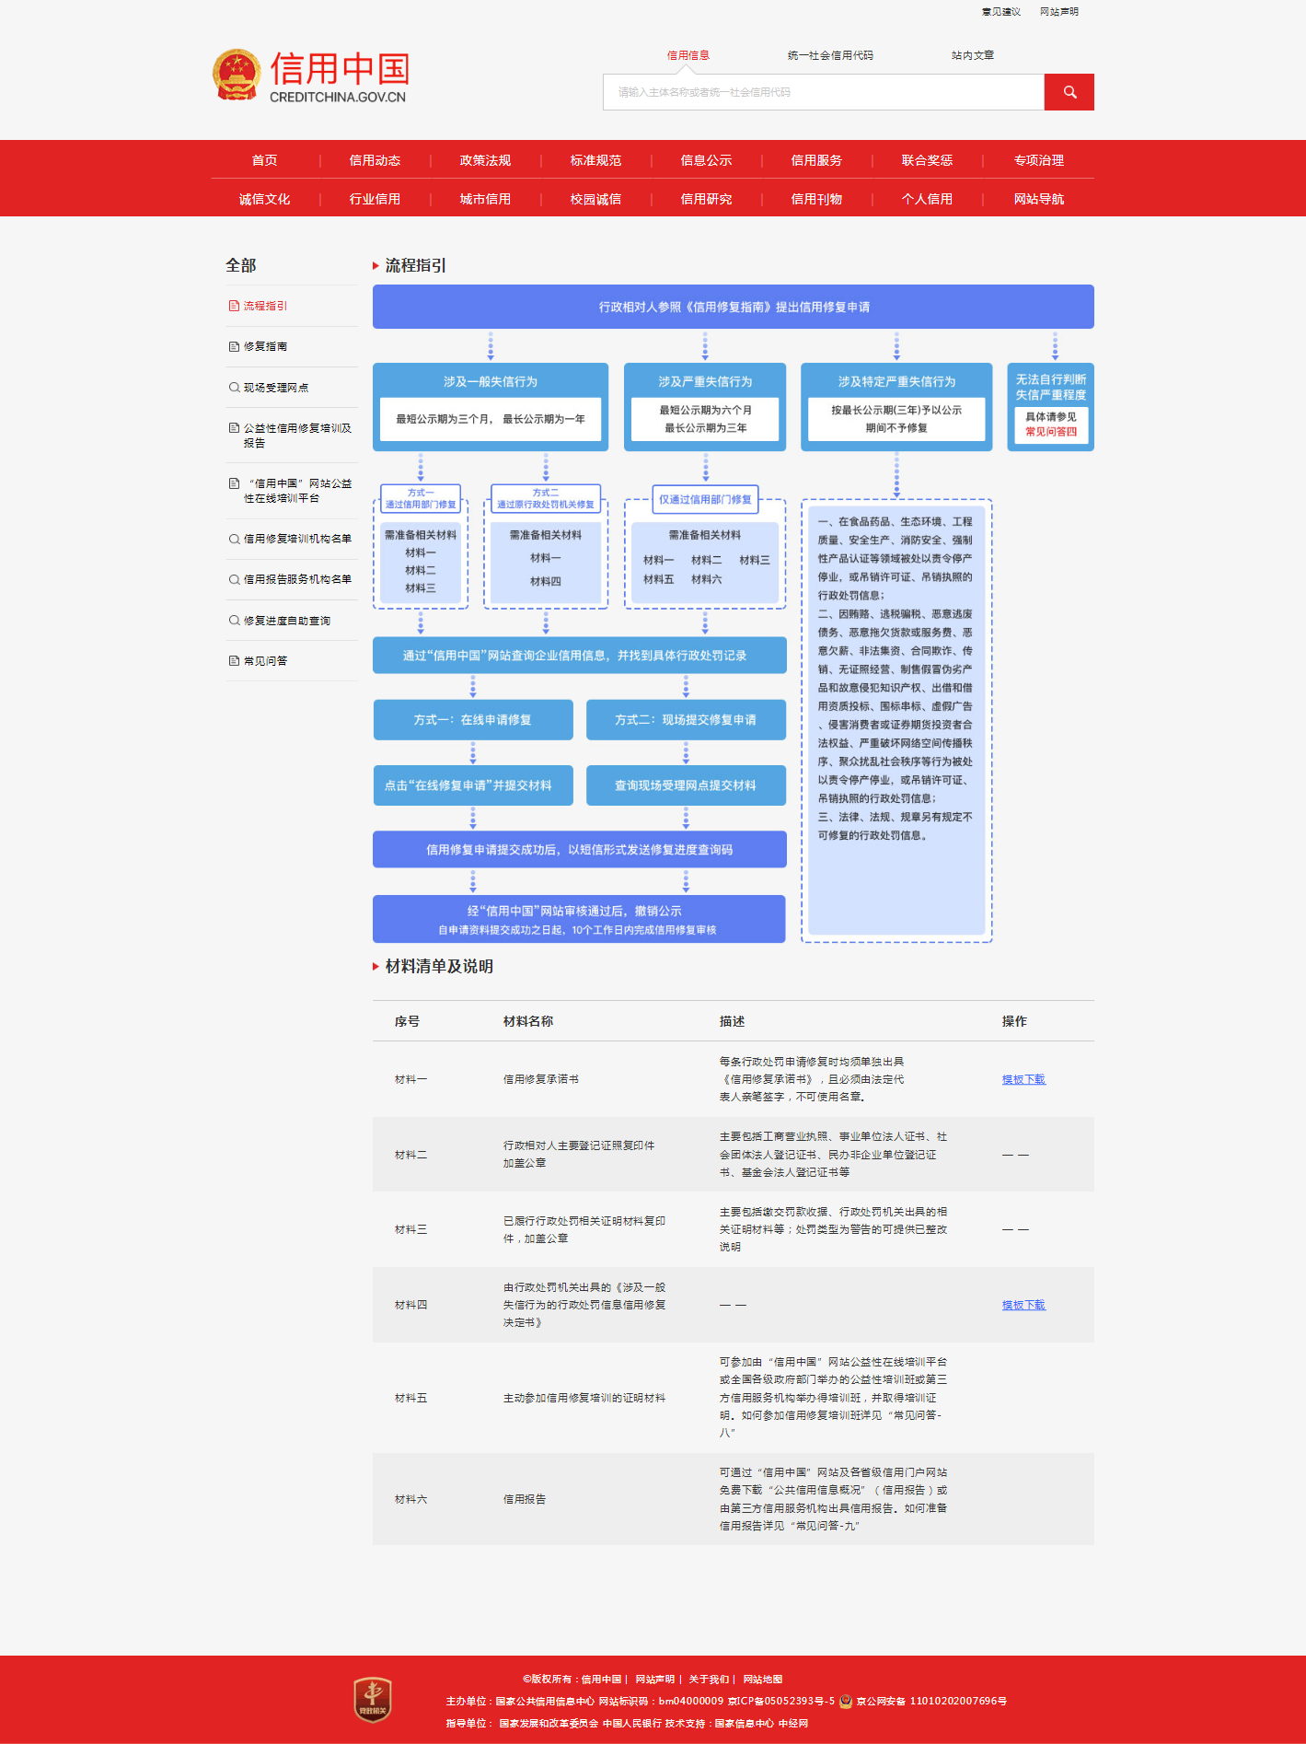

企业修复指引：
